с 15.04.2024г.по15.05.2024г.

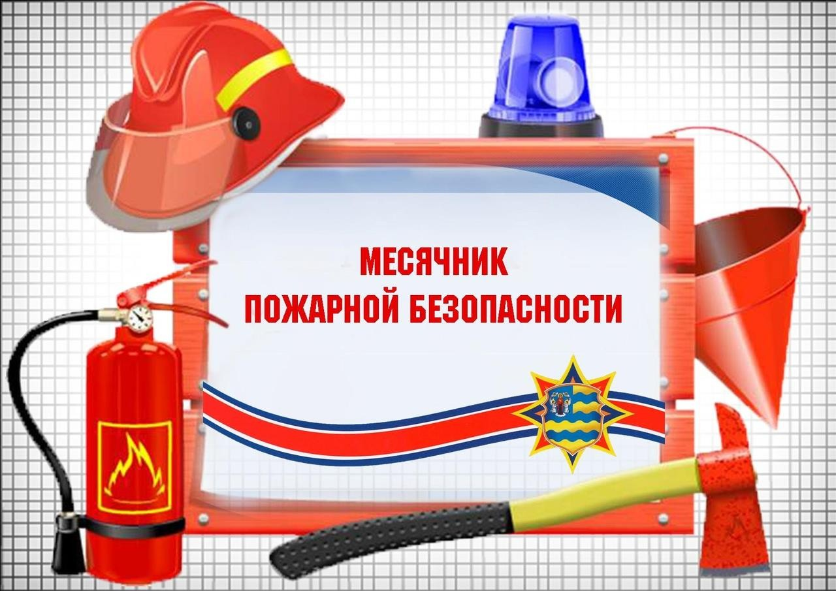

2024

План
проведения месячника пожарной безопасности в МОУ «Школа имени Евгения Родионова» с15.04.2024г.по 15.05.2024г.

№ | Наименование мероприятий | Участники | Дата проведения | Ответственные
1. | Подготовить приказ о проведении месячника пожарной безопасности |  | 14.04.24г. | Директор,  секретарь
2. | Разработка плана основных мероприятий месячника пожарной безопасности, утверждение его  директором школы |  | С 10.04 по  15.04.24г. | Отв.за ПБ  Артемочкина Н.А.
3. | Обновление информационных стендов по пожарной безопасности |  | 15.04.24г. | Отв.за ПБ  Артемочкина Н.А.
4. | Размещение плана проведения  месячника пожарной безопасности на сайте школы. Обновление  информации «Противопожарная безопасность» |  | 16.04.24 г | .Учитель информатики  Полушкина Т.Б.
5. | Организация выставки книг в школьной библиотеке по теме:  «Помни правила пожарной безопасности». | 250 | 22.04.24 г. | Зав.библиотекой  Покалина В.А.
6. | Проверка способности использования эвакуационных выходов, состояния первичных средств пожаротушения, планов  эвакуации, тревожной сигнализации, эвакуационных знаков,состояния  электрооборудования |  | 15.04.24г. | директор
7. | Проведение серии уроков ОБЖ по темам:  «Средства индивидуальной, коллективной защиты».  «Составляющие государственной системы по защите населения от опасных и чрезвычайных ситуаций».  «Пожар его причины и последствия».  «Правила поведения при пожаре».  «Первичные средства пожаротушения».  «Аварии на пожароопасных и взрывоопасных объектах экономики». | 6- 9 класс | В течение месячника | преподавательОБЖ,  Рыжкин М.В.
8. | Проведение инструктажей по действиям обучающихся при  эвакуации из здания школы при пожаре | 1-11классы | с15.04 по  30.04 | Классные руководители
9. | Проведение тематических классных часов:  «Огонь-друг и враг человека»  «Отчего бывают пожары?»  «С огнём не шутят!»  «Правила пожарной безопасности и поведения при пожаре»  «Пожарный – героическая профессия»  «Чтобы в ваш дом не пришла беда, будьте с огнём осторожны всегда!»  «Правила безопасного обращения с электроприборами»  «Первичные средства пожаротушения»  «Права, обязанности ответственность граждан в области пожарной безопасности»  «Оказание первой помощи при ожогах, отравлении токсичными продуктами горения» | 1 – 11  классы | С15.04 по  15.05 | Классные руководители
10. | Практическое занятие «Применение первичных средств пожаротушения» | Педагогичес-кий и обслуживаю-щий персонал | 26.04.24г. | директор
11. | Конкурс рисунков «С огнём не шутят!» | 1-4класс | В течение месячника | Классные руководители .
12. | Организация встреч с работниками пожарной охраны | 1-4,5-8  классы | с25.04по  15.05  . | Отв. По ПБ  Артемочкина Н.А.
13. | Практическое занятие «Оказание первой помощи при ожогах» | 5-11 класс | С 15.04 по 15.05.2024 г | Преподаватель ОБЖ  Рыжкин М.В.
14. | Весёлые старты«Мы спасатели» | 1-4класс | 07.05..24г. | Учителя физической культуры
15. | Проведение учебной тренировки по отработке действий персонала и обучающихся при эвакуации из  Здания школы во время пожара | 1-11 классы, педагогичес-кий и обслуживаю-щий персонал | 19.04.24г  26.04.24 г.  07.05.24 г.  14.05.24 г. | Отв. По ПБ  Артемочкина Н.А.

16. | Субботники по благоустройству территории | 1-11классы |  | В течение месячника | кл руководители
17. | Подведение итогов месячника, подготовка отчёта по итогам проведения месячника. |  | Педагогический и обслуживаю-щий персонал | 15.05.2024 г.

